Territorio y consulta, derechos que indígenas demandan en el Fprp de empresas y Derechos Humanos e la ONU

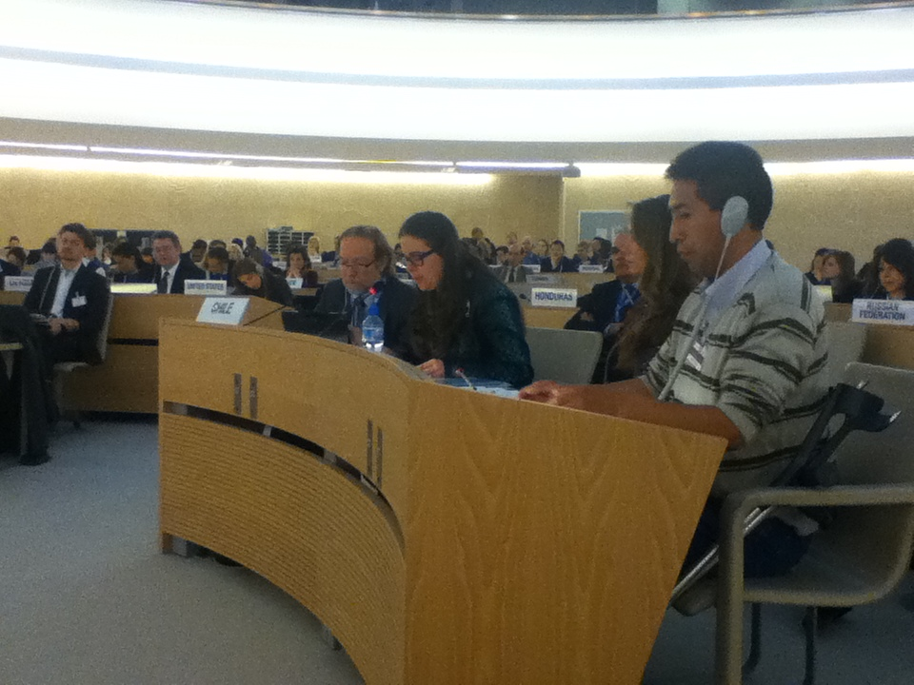
Se esta llevando acabo el Segundo Foro sobre las Empresas y los Derechos Humanos, en Ginebra del 2 al 4 de diciembre del presente, en este foro participan, Estados, empresas, sociedad civil y pueblos indígenas, mas de 1.500 personas presentes.
Entre los asistentes hay presencia de personas afectadas negativamente por la acción de las empresas, muchas de ellas procedentes de comunidades indígenas, y representantes de grandes empresas multinacionales de las industrias de la minería, el petróleo y la energía, de empresas tecnológicas y de sectores como la química, la banca y las finanzas, la electrónica y el textil.
El Foro fue establecido por el Consejo de Derechos Humanos y se encuentra bajo la dirección del Grupo de Trabajo de las Naciones Unidas sobre las empresas y los derechos humanos. El Foro sirve de plataforma mundial para la promoción y la aplicación de los Principios Rectores sobre las empresas y los derechos humanos.
Estos Principios, respaldados unánimemente por el Consejo en 2011, son las primeras normas aceptadas internacionalmente sobre las responsabilidades de los Estados y las empresas en cuanto a la prevención de las violaciones de los derechos humanos relacionadas con la acción de las empresas y las respuestas a estos hechos.
En la sesión de apertura, en representación del Caucus indígena fue Luis Vittor indígena Quechua del Perú quien fue se dirigió al pleno. Entre las organizaciones indígenas regionales de Latinoamérica se encuentra la Coordinadora Andina de Organizaciones Indígenas (CAOI) y la Red de Mujeres Indígenas sobre Biodiversidad de América Latina y el Caribe (RMIB-LAC)

Declaración de los Pueblos Indígenas
Señor presidente,
Señores y señoras miembro del Grupo de Trabajo,
Señores y señores del pleno,
Delegados indígenas de seis regiones del mundo nos hemos reunido los días 1 y 2 de diciembre con la finalidad de revisar la coherencia política entre los Principios Rectores y los derechos de los pueblos indígenas. Producto de nuestras deliberaciones en el Caucus Indígena hemos concluido lo siguiente,
1.- En el contexto de las actividades de las empresas, los pueblos indígenas somos víctimas de violaciones a nuestros derechos a la tierra, territorio y recursos. En este marco se pueden identificar diversos tipos de actividades, donde destacan las de minería y energía. Esta situación afecta nuestros medios de vida y por tanto nuestra subsistencia. Frente a esta situación y con base al derecho internacional, llamamos a los Estados a proteger de manera efectiva nuestros derecho al territorio y recursos en el marco de las actividades de las empresas en nuestros territorios. También que en los planes nacionales se consideren la participación y los estándares establecidos en el Convenio 169 de la OIT y la Declaración de las Naciones Unidas sobre los derechos de los pueblos indígenas.
2.- La aplicación de la consulta y el consentimiento libre, previo e informado, es una cuestión imperativa en el contexto de promoción de actividades de las empresas en territorios de pueblos indignas. Debemos recordar que la consulta es un deber indelegable de los Estados y tiene por finalidad obtener nuestro consentimiento. Por tanto, la consulta debe asegurar la protección o disfrute efectivo de nuestros derechos fundamentales, como por ejemplo, el derecho a la tierra, territorio y recursos, a la vida, entre otros; y consideramos que las actividades de las empresas en nuestros territorios debe desarrollarse sólo con nuestro consentimiento y en ejercicio de nuestra libre determinación.
3.- Con relación a la coherencia política a nivel internacional, en nuestros debates hemos identificado algunos avances en los mecanismos del sistema de Naciones Unidas (como las recomendaciones del Relator Especial para los derechos de los pueblos indígenas, el Mecanismo de Expertos y el Foro Permanente) y en las instituciones privadas (como OCDE, ICMM, Global Compact). Sin embargo, observamos que la coherencia es todavía un desafío entre los planteamientos de ambas partes. Por otro lado, es todavía mucho mayor el desafío de la aplicación práctica de estos avances y recomendaciones en el terreno, de acuerdo a lo que hemos escuchado durante nuestra sesión de parte de los representantes indígenas de diferentes regiones del mundo. En este marco, llamamos a las empresas a que hagan su mayor esfuerzo para una comprensión integra de los derechos de los pueblos indígenas antes de desarrollar sus políticas de orientación para la aplicación de los Principios Rectores y que todas estas iniciativas se realicen con plena participación de los pueblos indígenas.
4.- Finalmente, recomendamos al Grupo de Trabajo y a este Foro que la cuestión de los derechos de los pueblos indígenas en el contexto de la promoción de los Principios Rectores, continúe siendo abordado en sus próximas actividades en concordancia con lo establecido en el mandato del Grupo de Trabajo. En especial a investigar y debatir los mecanismos de reparación, y que estas se realicen en cooperación con los pueblos indígenas.
Ginebra, 3 de diciembre de 2013.

Hortencia Hidalgo C.
comunicación RMIB-LAC
comunicacionrmib.lac@gmail.com

